Youtube Mix
Grup 5.2
2^{n} Lliurament, Versió 0

Abraham Cortes Vicent
abraham.cortes

Aina Soler Gàlvez
aina.soler.galvez

Joan Fons Sànchez
joan.fons.sanchez

Víctor Antón Domínguez
victor.anton

Index

1-Material Comú del Clúster ...............................................................................................................................2
1.1-Diagrama de les classes compartides...............................................................................................2
1.2-Normes de programació........................................................................................................................3
1.3-Especificació detallada i responsables de les classes compartides.........................................4
2-Material Especific del Grup..............................................................................................................................17
2.1-Diagrama de les classes del domini..................................................................................................17
2.2-Disseny de les pantalles.........................................................................................................................18
1-Material Comú de Clúster
1.1-Diagrama de les classes compartides
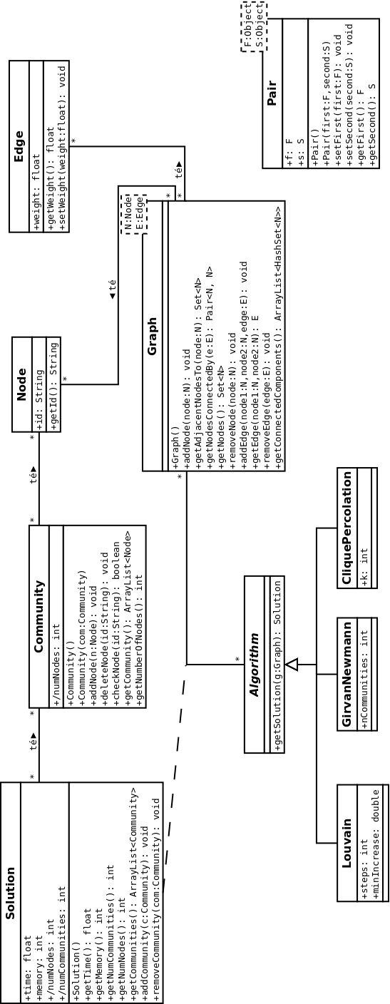

1.2- Normes de programació

Per concents amb la resta d'equips del clúster, s'han acordat les següents normes de programació:

1- El nom de les classes i les funcions seran preferiblement en anglès, al tractar-se d'un idioma per costum neutral i conegut per tors els membres del clúster. I per no ser disruptiu amb la resta de funcions estàndard del llenguatge de programació Java.

2-Els mètodes s'anomenaran en estil «Camel Case» amb inici en minúscula, es a dir, totes les paraules sense espai i cada una d'elles iniciada en majúscula excepte la primera, seguint així l'estil estàndard del llenguatge de programació Java.

3-Les classes s'anomenaran amb estil «Camel Case» amb inici en majúscula, seguint així l'estil estàndard del llenguatge de programació Java.

4-Les classes es desaran en fitxers amb el format [NomDeLaClasse].java

1.3 – Especificació detallada i responsables de les classes compartides

A continuació s'especifiquen les classes que es comparteixen dins el clúster i quin es el seu responsable. A mode de recordatori s'adjunta també quines son les classes compartibles i la justificació de les que no ho son.

CLASSES COMPARTIBLES
Comunity
Graph
Node
Pair
Edge
Solution
Algorithm
Algorithm louvain
Algorithm Clique
Algorithm Girvan Newman
Estadístiques
Funció d'afinitat

JUSTIFICACIÓ CLASSES NO COMPARTIDES

Estadístiques: No les hem compartit ja que cada grup volia obtenir diferents
estadístiques. A més la part comuna ja s'obté al crear una solució (Solution).

Funció d'afinitat: No s'ha arribat a compartir ja que L'únic que teníem en comú era la
transformació de criteris i accions en afinitats (arestes del graf). Com cada grup tracta
de forma diferents els criteris, no suposa cap aportació compartir la classe.

2-Material Especific del Grup
2.1-Diagrama de les classes del domini
2.2-Disseny de les pantalles
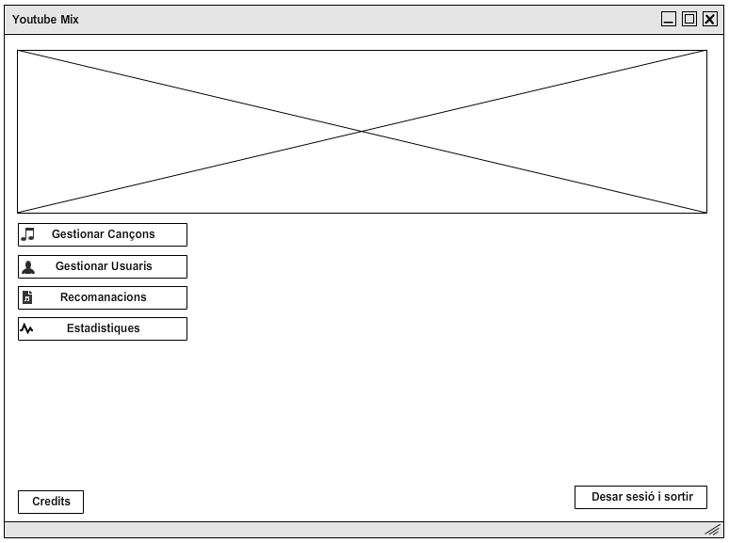
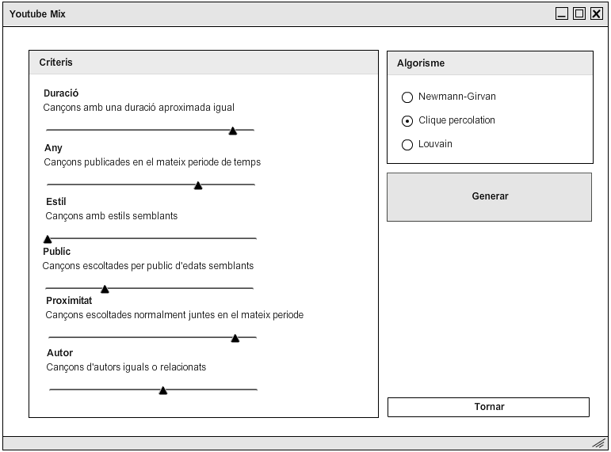
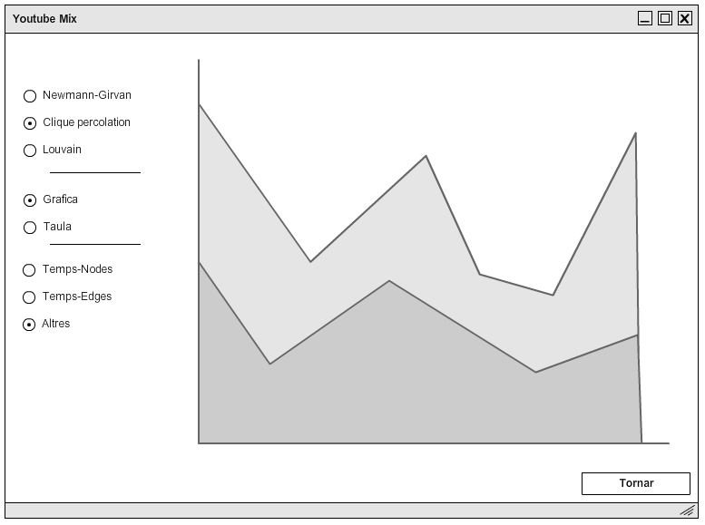
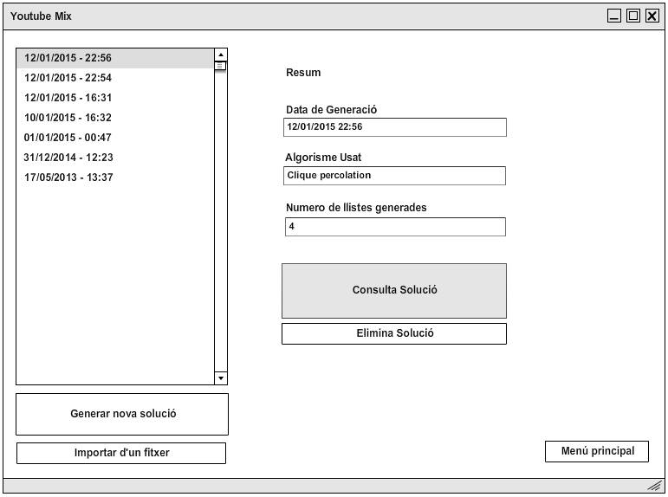
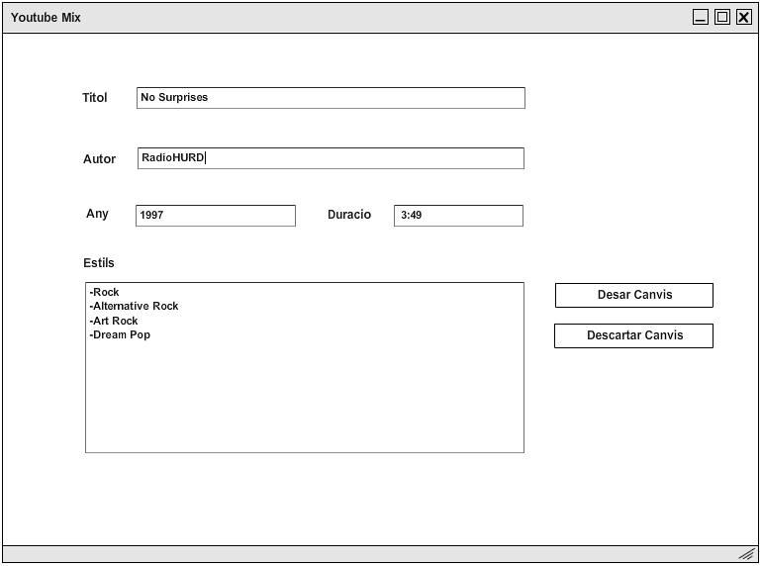
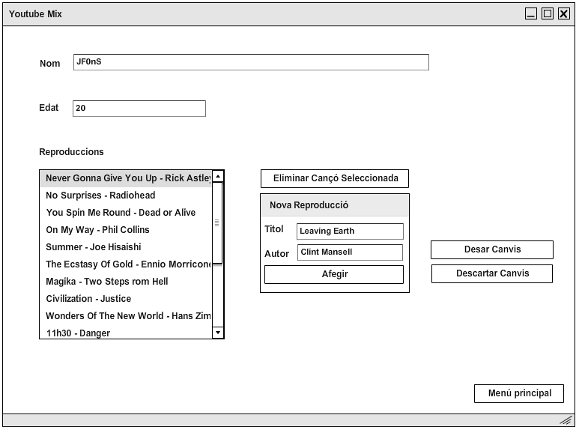
Pantalla Principal
Triar criteris de generació
Consultar Estadístiques dels Algorismes
Editar usuaris
Editar Cançons
Consultar solucions anteriors
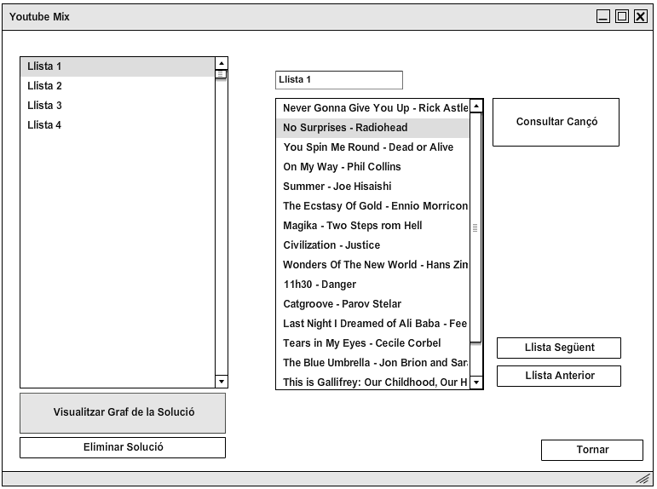
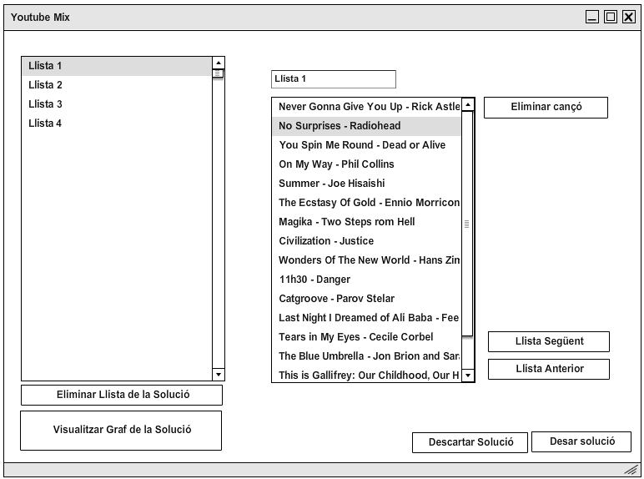
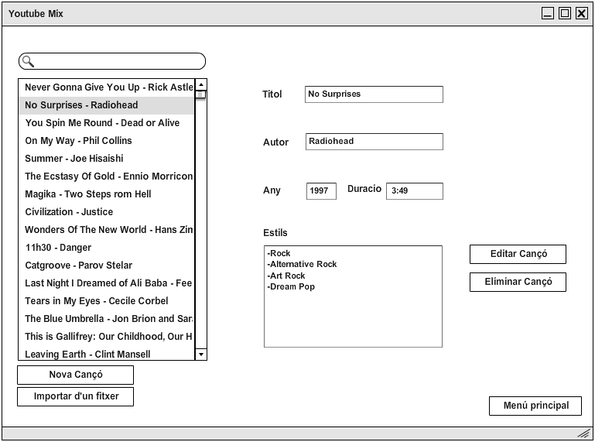
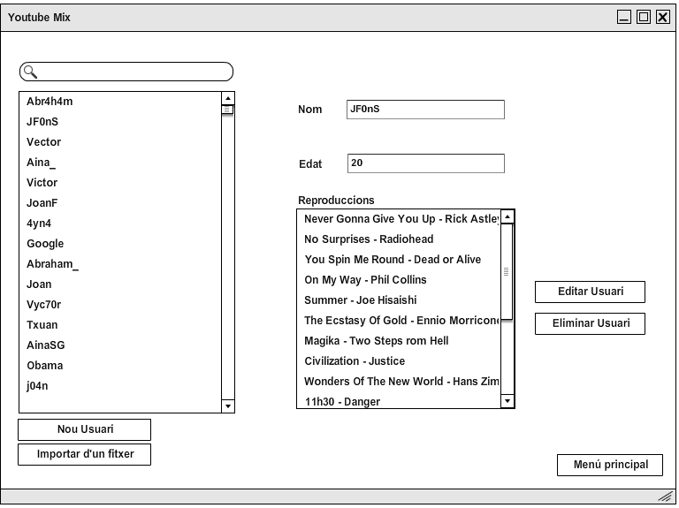
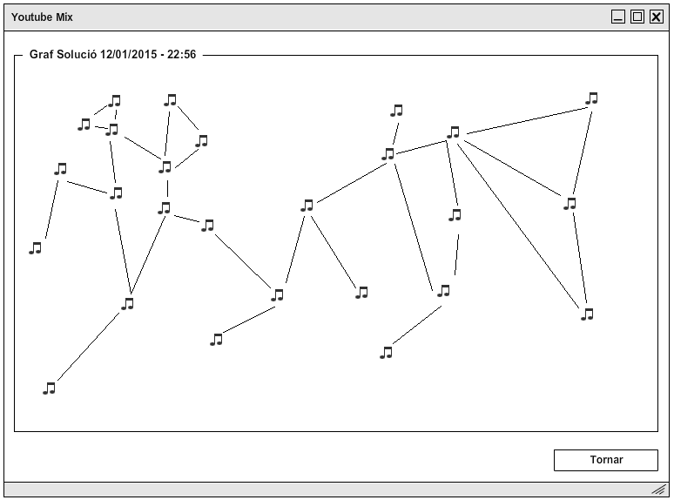
Consultar les llistes d'una solució
Editar les llistes despres de generarles
Consultar l'arxiu de cançons
Consultar l'arxiu d'usuaris
Consultar el graf de les cançons
2.3 – Repartiment de les classes entre els membres del grup:

